***NEWS RELEASE***　　　　　　　　　　国土交通省 神戸運輸監理部

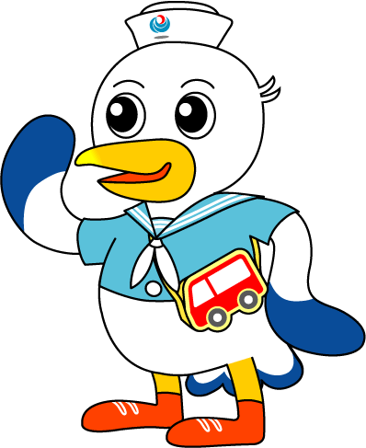

こうべぇ

　企画推進本部　交通みらい室

令和７年５月２８日資料配布

**「お手伝いしましょうか？」と声かけのできる人に**

～姫路市内の中学校でバリアフリー教室を開催～

国土交通省は、様々な心身の特性や考え方を持つすべての人々が、相互に理解を深めようとコミュニケーションをとり、支え合う取り組みを推進しています。

これを受けて神戸運輸監理部では、交通分野における、高齢者や障がい者の疑似体験や介助体験を通じて、バリアフリーへの理解を深めるとともに、誰もが高齢者や障がい者に対して「お手伝いしましょうか」と自然に声をかけて快くサポートできる「心のバリアフリー」の促進を目的として、毎年、兵庫県内の小中学校で「バリアフリー教室」を開催しています。

今年度、最初の教室は、姫路市立神南中学校１年生を対象として開催します。

■日時：令和７年６月３日（火）１１時３０分～１５時３０分

■場所：姫路市立神南中学校（姫路市船津町3937番地）

■対象：同校１年生６１名（２学級）

■内容：別紙のとおり

■主催：国土交通省神戸運輸監理部

■後援：公益社団法人兵庫県バス協会

■協力：神姫バス株式会社

社会福祉法人姫路市社会福祉協議会

姫路市視覚障害者福祉協会

＊過去のバリアフリー教室の様子

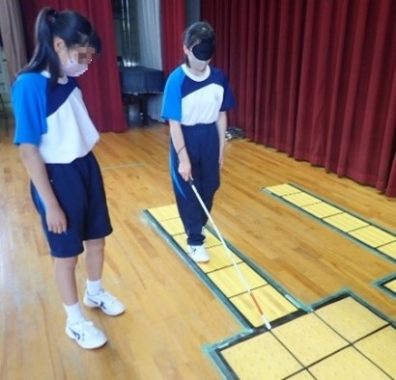

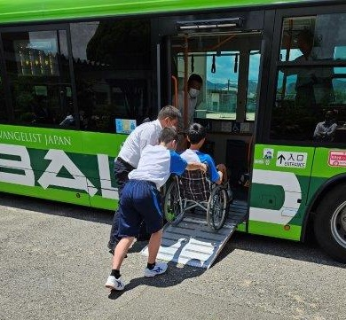

車いすによるバス乗降体験

視覚障がい疑似体験

当日の取材をお願いします。防犯上の都合により取材は事前に下記問い合わせ先にお申込みください。

|  |  |  |
| --- | --- | --- |
| 配布先 |  | 問い合わせ先 |
| 神戸海運記者クラブ  姫路市政記者クラブ | 神戸運輸監理部　企画推進本部　交通みらい室  担当 : 熊澤、岡本  電話:078-321-3145（直通）FAX:078-321-3474 |

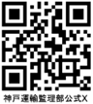

別紙

**神南中学校「バリアフリー教室」スケジュール及び実施内容**

この教室では、体験学習を通じて、身近にあるバリアを知り、バリアフリーについての理解を深めます。あわせて、障がい当事者との交流において相互理解を深め、これらの学びを通して、日常生活や地域において自分たちにもできる「心のバリアフリー」への気づきと自発的な学校内外での活動へつなぐ学習を行います。

なお、同校では５月１９日「バリアフリーとは」（神戸運輸監理部より講師派遣）を題材として、事前学習を開催しています。

【当日スケジュール】

○１１：３０～１１：４０　開会・オリエンテーション

○１１：４０～１４：４０　体験

１年生６１名を３班に分け、交代ですべてを体験します。

◆視覚障がい・介助体験（40分）

アイマスクを用いて全盲の状況を体験し、視覚障がい者への介助方法等、適切なコミュニケーション方法について学ぶ。生徒から事前に受けた質問を通じて視覚障がい者と交流する。

◆車いす使用者・介助者体験（４０分）

校舎内で車いすのお手伝いの方法、溝の越え方、持ち上げ方など、車いすの基本操作を学ぶとともに、自走体験や介助体験を通じて、サポートのあり方、車いす使用の困難性と利便性、介助の必要性を理解する。

◆バスの乗降体験・車いす体験（40分）

ノンステップバスを用いて、最新のバリアフリー設備について学ぶとともに、高齢者、車いす利用者、視覚障がい害者等のバス利用時における配慮等について理解を深める。

○１４：４５～１５：２０　（講演）

　◆視覚障がい当事者による講演（35分）

　　　視覚障がい当事者の方を講師に迎え、「視覚障がい者におけるスマートフォンの位置づけ」を聴講し、バリアフリーの現状を知る。

○１５：２０～１５：３０　閉会